**What is the Websocket protocol :**

WebSocket Protocol est un protocole de communication en temps réel entre des clients (généralement des navigateurs web) et des serveurs sur une seule connexion durée.

WebSocket permet une communication full-duplex, ce qui signifie que le client et le serveur peuvent s'envoyer simultanément des messages sans attendre de réponse . Cela diffère de l'HTTP traditionnel, qui est généralement basé sur des demandes et des réponses.

**Sprint  1 (5j):**

_ Graphic design

_ UML diagrams

_ Initialization of the project

Deadline of project : **30 / 11 / 2023**

This document have all informations and notes concernant the chat app (UML diagrams ,etc ..) .Any thing that you think it may be helpful don’t hesitate to share it here .

**CHAT APPLICATION**

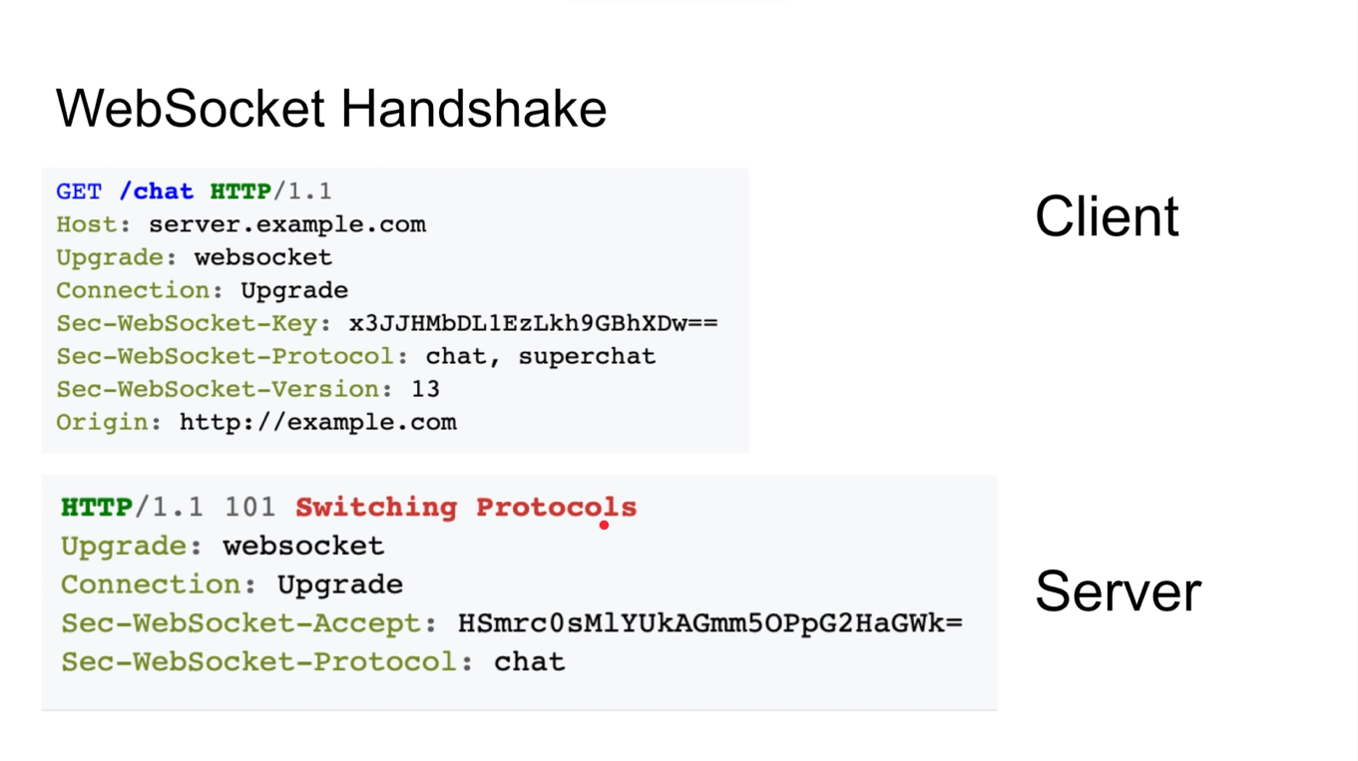

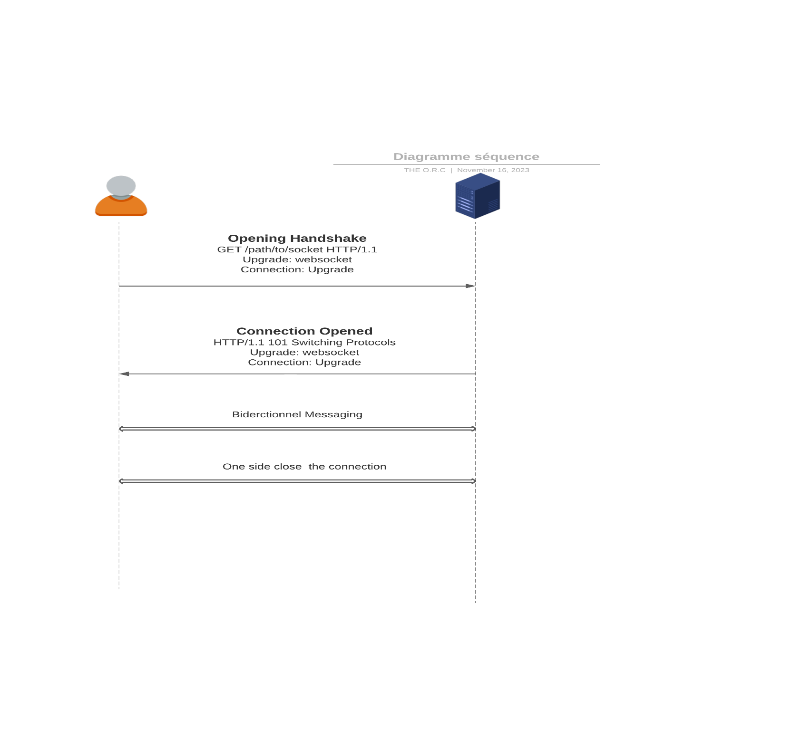

* Diagramme de Séquence pour l’établissement du connection websocket entre client et serveur :

Diagramme de séquence pour Sign in :

